FlowerDelivery

Admin

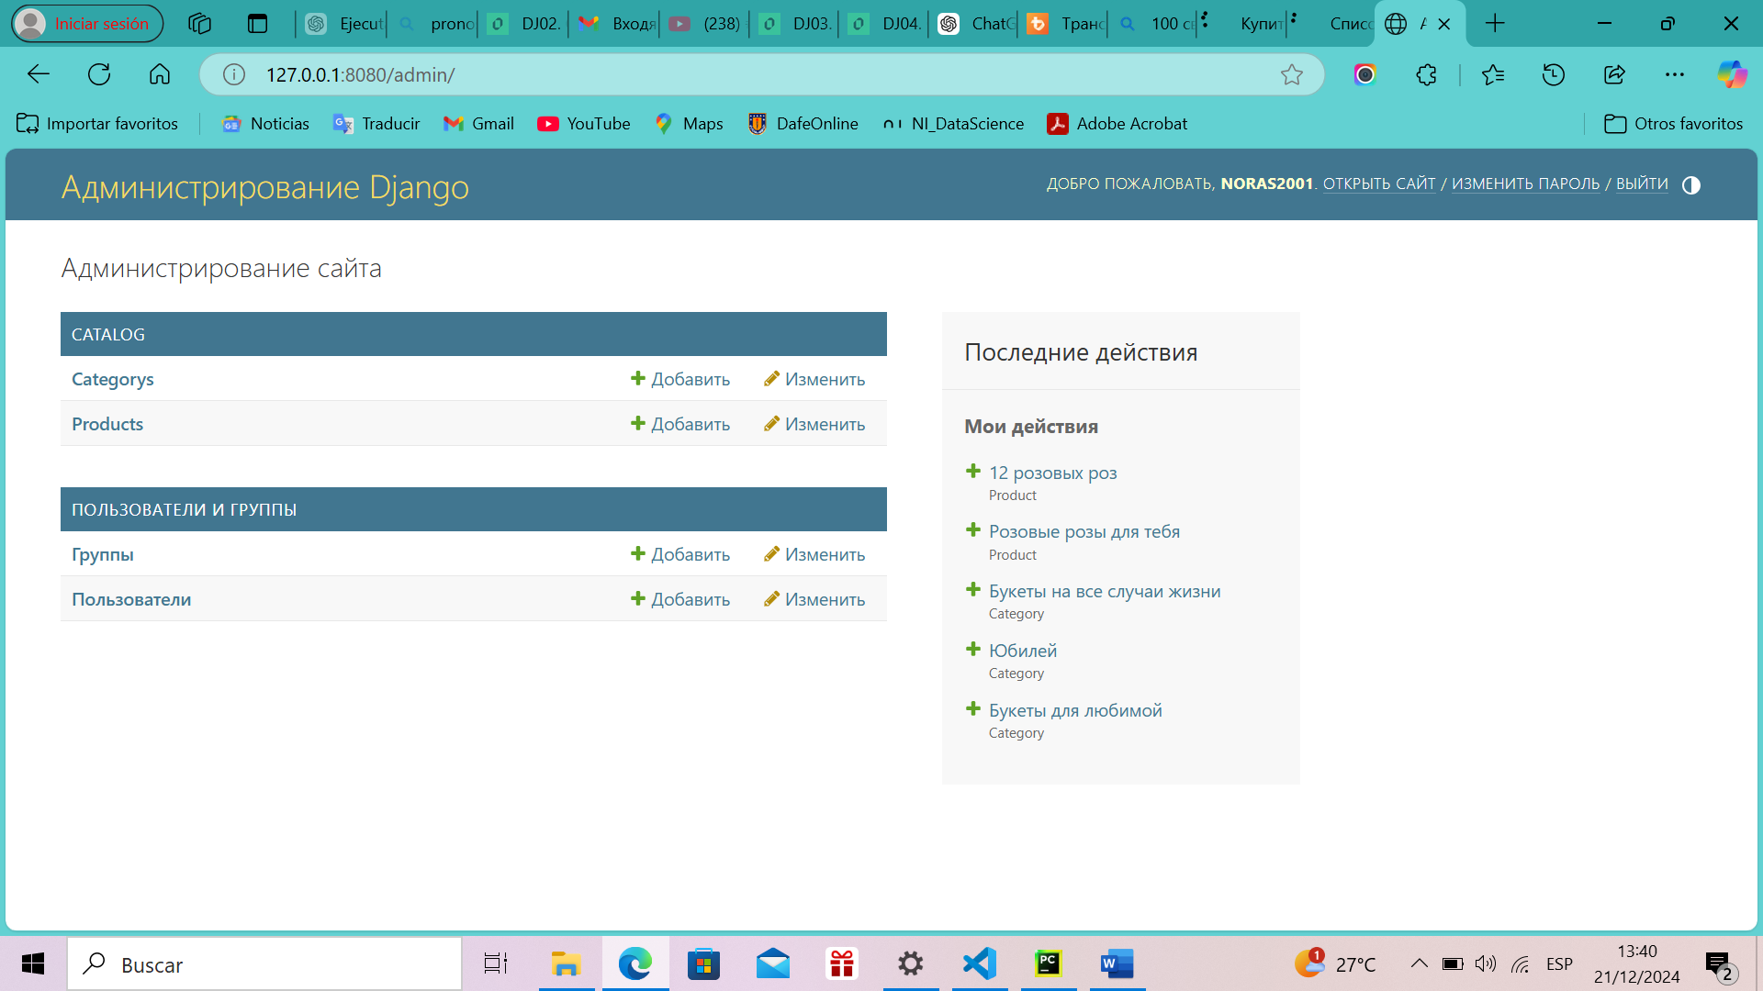

Product list

Add producto:

App user



